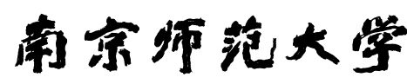

自学考试毕业论文

新闻学 专业

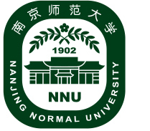

论文题目：
通知书编号：
作 者：
准考证号：
指导教师：
年 月 日

南京师范大学自学考试毕业论文登记表
作者： | 准考证号： | 答辩通知书编号：
专业名称：
论文题目：
答辩时间：
论文主要内容：

答辩纪录（包括所提问题及答辩情况）：

指导教师：
指导教师评语：

成绩： 指导教师姓名：（签章）
职称：
年 月 日
答辩小组评语：

成 绩： 组长姓名：
组员姓名：
年 月 日
成绩为五级：优秀、良好、中等、及格、不及格。

